Raviolis chèvre/ricotta, basilic et tomates semi-confites !
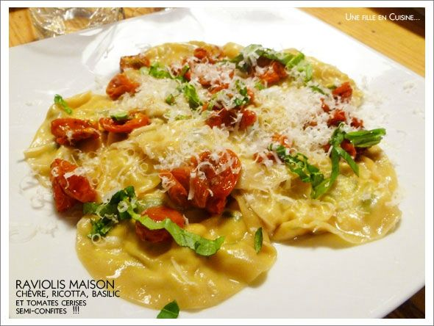
Pour 4 personnes :
48 feuillets de pâte Won Ton ou des feuilles à lasagnes fraîches de votre épicier italien ou carrément de la pâte faite maison si vous possédez un laminoir.
200 g de ricotta
200 g de chèvre frais
2 jaunes d'œuf + 1 blanc
Quelques branches de basilic
2 barquettes de tomates cerises "Coeur de pigeon"
Sucre en poudre
Huile d'olive
Herbes de Provence
Sel, Poivre
Basilic frais et parmesan
Préparer les tomates semi-confites. Laver puis couper chaque tomate cerise en deux et les étaler côté coupé en haut sur une plaque habillée de papier sulfurisée. Saupoudrer légèrement de sucre, herbes de Provence, sel, poivre et d'un filet d'huile d'olive. Enfourner à 110 C° pour environ 2 heures en surveillant de temps en temps.
Préparer les raviolis. Mélanger dans un bol le chèvre, la ricotta, le basilic ciselé, sel, poivre et les jaunes d'œufs.
Prendre un premier feuillet de Won Ton et badigeonner au pinceau de blanc d'œuf légèrement battu à la fourchette pour le détendre. Déposer une petite cuillère de farce de fromage au centre et recouvrir d'un second feuillet. Souder autour de la farce en prenant soin de chasser l'air vers l'extérieur. Découper à l'aide d'un emporte pièce rond pour une jolie finition.
Réserver les raviolis sur une assiette légèrement farinée sans les faire se chevaucher.
Faire cuire les raviolis dans une grande gamelle d'eau frémissante salée quelques minutes (pas d'eau à gros bouillons ils risqueraient d'éclater). Lorsque les raviolis plongés dans l'eau remontent à la surface c'est qu'ils sont cuits.
Servir 6 raviolis par personnes avec une poignée de tomates semi-confites, un peu de basilic ciselé et du parmesan fraîchement râpé.

